ЭФФЕКТИВНОСТЬ ИСПОЛЬЗОВАНИЯ МУЛЬТИМЕДИЙНЫХ ТЕХНОЛОГИЙ НА ЗАНЯТИЯХ В ДОУ

Использование мультимедийных технологий в образовательном процессе является одной из самых популярных и актуальных тем. Современные технологии позволяют значительно визуализировать занятия, поэтому некоторые педагоги уже вовсю используют новые методики и программы с участием мультимедийных технологий в ходе занятий. Способов и идей использовать подобные технологии настолько много, что нет смысла говорить о каждом из них. Каждый имеет свои преимущества и недостатки.
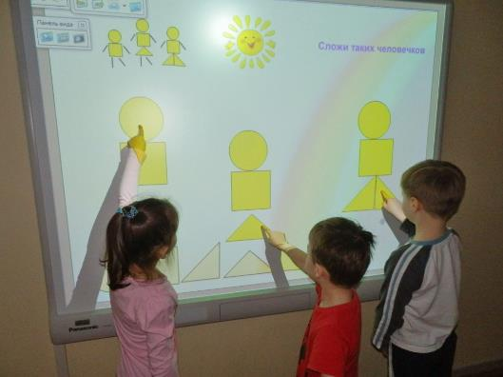
По сравнению с традиционными способами ведения занятий использование мультимедийных технологий имеют ряд преимуществ.
Рассмотрим их более подробно:
- Мультимедийные технологии позволяют передать намного больше информации и впечатлений ребенку в ходе занятий.
Следствия:
  - Возможность непосредственного изучения позволяет ребенку наиболее эффективно усвоить тему занятий.
  - Значительное увеличение интереса ребенка к занятиям.

- Современные технологии позволяют визуализировать достаточно сложные жизненные и природные процессы.
Следствия:
  - Представление некоторых процессов без использования программных средств достаточно сложно, а иногда просто невозможно.
  - Возможность затронуть наиболее актуальные темы для ознакомления с ребенком.
Однако, в любом подходе можно выявить свои недостатки:
- «Лучше один раз увидеть, чем сто раз услышать». Все же, никакая технология не заменит ребенку естественного погружения в тему занятия. Например, при изучении растений и некоторых видов животных самый эффективный способ восприятия – непосредственных выезд на природу. Не стоит злоупотреблять использованием технологий в ходе занятий, тем самым ограничивая ребенка в способности развития воображения.
- Здоровье ребенка. Не стоит забывать, что некоторые виды современных технологий не рекомендованы для использования в ДОУ в виду психологической несформированности детей. Например, использование VR – технологий виртуальной реальности.
На основании, рассмотренных выше, достоинств и недостатков предлагаются следующие рекомендации по подбору и использованию мультимедийных технологий в ДОУ:
- Формирование программы занятий. Особое внимание необходимо уделить выбору тем для показа с помощью мультимедии с обоснованием выбора.
- Консультация с родителями с предложением по внедрению современных технологий в ходе занятий в ДОУ.
- Консультация со штатным медицинским работником по возможным противопоказаниям использования тех или иных технологических средств.

